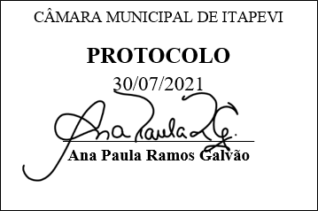
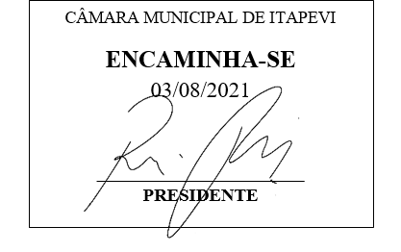
INDICAÇÃO Nº 1671/2021

Súmula – Indico ao Poder Executivo Municipal, na pessoa do Excelentíssimo Senhor Igor Soares Ebert, Prefeito Municipal, para que se providencie a criação de uma Creche do Idoso, nesta municipalidade.

INDICO à Mesa, após ouvido o Douto Plenário na forma regimental vigente, que seja oficiado ao Excelentíssimo Senhor Igor Soares Ebert, Prefeito Municipal, para que seja providenciada a criação de uma Creche do Idoso, nesta municipalidade.

Justificativa
Senhor Presidente; -
Senhores Vereadores; -
Senhoras Vereadoras; -

A socialização e convivência com troca de experiências, fim do sedentarismo com exercícios que estimulam as funções motoras e diminuem o estresse causado pelo não fazer nada em casa, resgate da dignidade e autoestima dos idosos entre outros, é de vital importância para a terceira idade. Uma solução bastante útil é a criação de um Creche do Idoso no município. Por essa razão é que peço a gentileza que sejam realizados estudos para formalização de projetos de criação de uma Creche do Idoso no município.
Contando com o apoio dos nobres pares e atendimento por parte do órgão responsável, antecipo meus agradecimentos.

Sala das Sessões Bemvindo Moreira Nery, 05 de julho de 2021.

Vereador Rafael Alan de Moraes Romeiro
Professor Rafael
Presidente
PODEMOS

